PG
강화 학습
강의 8 – 정책 기울기
문형식
시각 컴퓨팅 및 AI 연구실
고려대학교
Lecture credit: Emma Brunskill

우도비 정책으로의 진화
- 1. 왜 우리는 가치 기반(DQN)부터 시작했는가?
- 수학적 기초: 벨만 방정식에 뿌리를 두고 있어 컴퓨터가 최적화하기 쉬운 재귀 구조를 제공한다.
- 명시적 목표: 각 행동의 "가치"(Q-값)를 학습함으로써 에이전트는 단순히 가장 높은 점수를 가진 행동을 선택한다(탐욕 정책).
- 이산 샘플 공간에서의 효율성: Atari 게임과 같이 행동 수가 제한된 환경에서 매우 효과적이다.
- 2. 왜 정책 기반(PG)으로 전환했는가? DQN의 성공에도 불구하고 복잡한 실제 시나리오에서 중요한 한계에 직면한다:
- 연속 행동 공간: DQN은 max_{a} Q(s, a)를 계산해야 하는데, 행동이 연속적일 때(예: 정밀한 로봇 관절 각도) 거의 불가능하다. PG는 행동 확률을 직접 학습함으로써 이를 회피한다.
- 확률적 정책: 가치 기반 방법은 본질적으로 결정론적이다. 그러나 가위바위보나 별칭 환경과 같은 게임에서는 최적 전략이 확률적이어야 함정에 빠지지 않는다.
- 더 나은 수렴: Q-값은 작은 파라미터 업데이트로도 크게 변할 수 있어 진동(치명적 삼중고)을 일으킨다. PG는 정책을 부드럽게 변화시켜 더 안정적인 수렴을 제공한다.

정책 기반 강화 학습
지난 강의에서 우리는 매개변수 w를 사용하여 가치 또는 행동 가치 함수를 근사했습니다.
Vw (s) ≈ V π (s)
Qw (s, a) ≈ Qπ (s, a)
정책은 가치 함수로부터 직접 생성되었습니다.
• 예: ϵ-greedy 사용
이번 강의에서는 정책을 직접 매개변수화하고 일반적으로 θ를 사용하여 매개변수화할 것입니다:
πθ (s, a) = P[a|s;θ]
목표는 가장 높은 가치 함수 V π를 가진 정책 π를 찾는 것입니다. 우리는 다시 모델-프리 강화 학습에 초점을 맞출 것입니다.

가치, Q-값, 정책

• 가치 함수 (상태-가치) Vπ \(s\)
- 에이전트가 상태 s에서 시작하여 이후 정책 π를 따를 때 누적할 수 있는 기대 총 보상.
- 에이전트가 특정 상태에 있는 것이 얼마나 "좋은지"를 나타낸다.
• Q-값 함수 (행동-가치) Qπ $s$, $a$
- 상태 s에서 시작하여 특정 행동 a를 취하고 이후 정책 π를 따를 때 누적할 수 있는 기대 총 보상.
- 주어진 상태에서 행동의 구체적인 "가치"를 포착한다.
- 가치 기반 RL (예: DQN)에서는 이 값을 최대화하는 행동을 선택한다: a = argmax_a Q(s, a).

• 정책 πθ $a$ $s$

- 상태를 행동에 대한 확률 분포로 매핑하는 함수.
- 정책 기반 RL에서는 이 매핑을 θ(예: 신경망 가중치)로 직접 매개변수화한다.
- 목표는 전체 가치 $V$(θ)를 최대화하기 위해 매개변수 θ를 직접 최적화하는 것이다.

가치 기반 및 정책 기반 강화학습

가치 기반
• 학습된 가치 함수
• 암묵적 정책 (예: ϵ-greedy)

정책 기반
- 가치 함수 없음
- 학습된 정책
액터-크리틱
- 학습된 가치 함수
- 학습된 정책
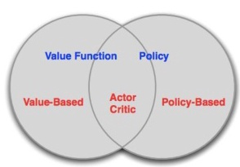

탐색할 정책의 유형
• 지금까지 결정적 정책이나 ϵ-탐욕 정책에 초점을 맞춰 왔습니다
• 이제 RL에서 직접 정책 탐색을 고려하고 있으며, 확률적 정책에 중점을 둘 것입니다

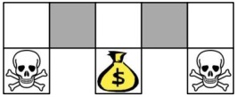
- 에이전트는 회색 상태를 구분할 수 없습니다
- 다음 형태의 특징을 고려하십시오 (모든 N, E, S, W에 대해)
• 근사 가치 함수를 사용하는 가치 기반 RL과 비교

Qθ(s, a) = f (ϕ(s, a);θ)
• 매개변수화된 정책을 사용하는 정책 기반 RL과 비교
πθ (s, a) = g(ϕ(s, a);θ)

• 어느 쪽이든, 그것은 갇힐 수 있고 절대 돈에 도달하지 못할 수 있습니다. 가치 기반 RL은
거의 결정적인 정책을 학습합니다

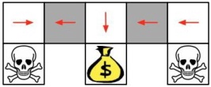
• 별칭이 있는 경우, 최적의 결정적 정책은
- 두 회색 상태 모두에서 W로 이동합니다 (빨간색 화살표로 표시됨)
- 두 회색 상태 모두에서 E로 이동합니다
- 예: 탐욕적 또는 ϵ-탐욕적
- 따라서 그것은 오랫동안 복도를 통과할 것입니다

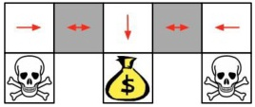
πθ(벽에서 N과 S, E로 이동) = 0.5
πθ(벽에서 N과 S, W로 이동) = 0.5
It will reach the goal state in a few steps with high probability
Policy-based RL can learn the optimal stochastic policy

정책 최적화
• 정책 기반 강화 학습은 최적화 문제이다
• V(s0, θ)를 최대화하는 정책 파라미터 θ를 찾는다
• 기울기 없는 최적화를 사용할 수 있다
• 기울기를 사용하면 더 큰 효율성이 종종 가능하다

- 기울기 하강
- 켤레 기울기
- 준-뉴턴
- 우리는 기울기 하강에 초점을 맞추고, 많은 확장이 가능하다
- 그리고 순차적 구조를 활용하는 방법에 초점을 맞춘다

Policy Gradient
- V πθ = V (s0, θ) 로 정의하여 정책 파라미터에 대한 가치의 의존성을 명시적으로 만든다
- 에피소드 MDP 를 가정한다
- 정책 기울기 알고리즘은 정책 파라미터 θ 에 대한 기울기를 따라 V (s0, θ) 의 지역 최대값을 탐색한다
• ∇ θ V (s0, θ) 는 정책 기울기이다
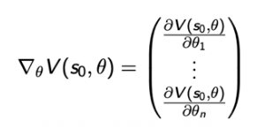
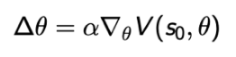

• α 는 스텝 크기 파라미터이다

• ∇θ V (s0, θ)는 정책 기울기입니다
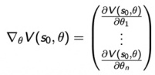

• ∇θ V (s0, θ)와 ∇θπθ (s, a)의 관계는 무엇인가요?
• ∇θ V (s0, θ)로 값을 최대화하는 것이 우리의 목표입니다
• 학습 가능한 가치 함수가 없기 때문에 ∇θπθ (s, a)를 계산할 수 있습니다
• 정책 함수의 학습 중에 가치 함수를 최대화할 수 있도록 ∇θ V (s0, θ)를 ∇θπθ (s, a)에서 어떻게 유도할 수 있나요?

매개변수화된 정책의 가치
• 정책 πθ가 0이 아닐 때 미분 가능하며 ∇θπθ (s, a)를 계산할 수 있다고 가정한다

- 정책 가치는 πθ에 의해 방문된 상태 및 행동에 대한 기대값을 취하는 곳이다
- 이를 여러 가지 방식으로 재표현할 수 있다

• τ = (s0, a0, r0, ..., sT− 1, aT − 1, rT − 1, sT )는 상태-행동 궤적이며,
• P(τ;θ)는 s0에서 시작하여 정책 π(θ)를 실행할 때 궤적에 대한 확률을 나타내고,

• 궤적 τ의 보상 합을 나타낸다
- 이 후자의 정의에 초점을 맞추어 시작할 것이다

우도비 정책
• 상태를 행동 궤적 τ로 표기하면
τ = (s0, a0, r0, ..., sT − 1 , aT − 1 , rT − 1 , sT )
• 궤적 τ의 보상 합을
• 정책 가치는
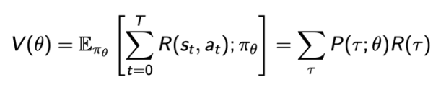
- 여기서 P(τ;θ)는 정책 π(θ)를 실행할 때 궤적에 대한 확률을 나타내는 데 사용된다

이 새로운 표기법에서 우리의 목표는 정책 파라미터 θ를 찾는 것이다:

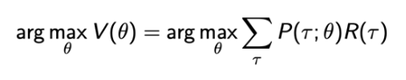

우도비 정책 기울기
목표는 정책 파라미터 θ를 찾는 것입니다:
θ에 대한 기울기를 취합니다:
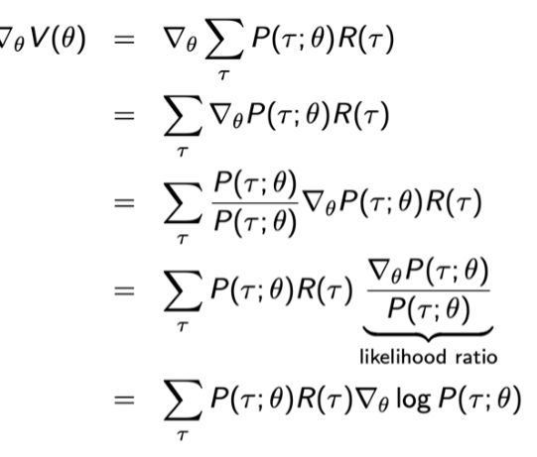

우도비 정책 기울기
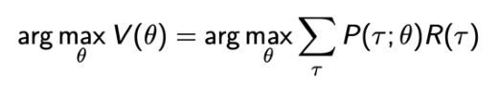
• m개의 궤적에 대해 πθ 정책 하에서 근사화:
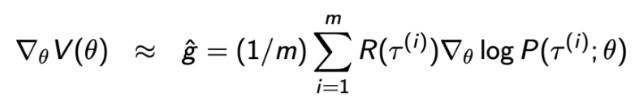

궤적을 상태와 행동으로 분해하기
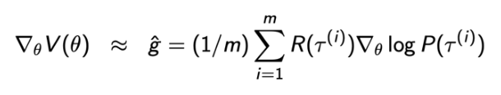
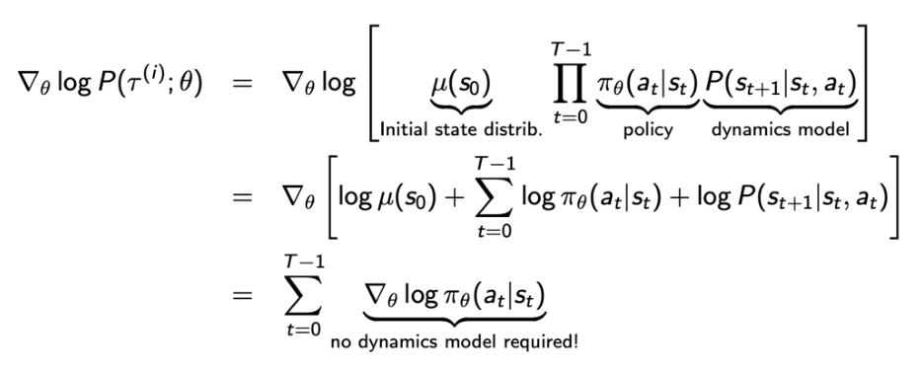
• m개의 샘플 경로를 정책 πθ 하에서 근사화합니다:

우도비 정책은 궤적에 대한 정책 가치의 기대값을 최대화하는 정책 파라미터의 집합을 찾는 것을 목표로 합니다. 정책 기울기 정리에 따르면, 정책 파라미터에 대한 정책 가치의 미분은 궤적 누적 보상의 기대값에 대한 로그 확률의 기대값의 기울기입니다. REINFORCE 알고리즘은 이 기울기를 경험적 추정을 통해 근사하여 정책 파라미터를 업데이트합니다. 이 방법은 이산 샘플 공간에서 높은 분산을 가질 수 있으며, 기준선을 사용하여 분산을 줄이는 것이 일반적입니다. 연속 행동 공간에서는 가우시안 정책이나 소프트맥스 정책을 사용하여 매개변수화된 확률을 모델링할 수 있습니다. 모델-프리 장점은 전이 역학 모델을 사용하지 않고 직접 정책 파라미터를
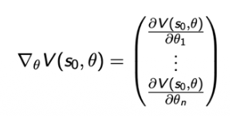
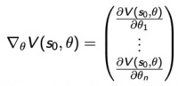

• What is the relationship between ∇ θ V (s0, θ) and ∇θπθ (s, a)?

궤적을 상태와 행동으로 분해하기
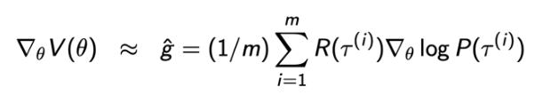
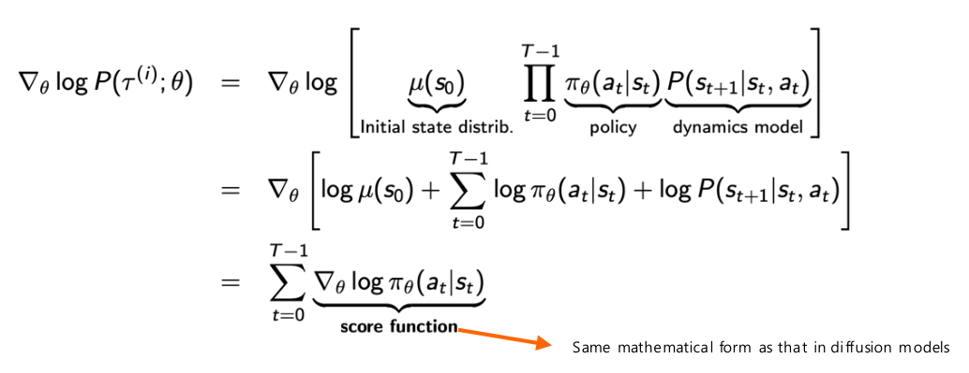

• Approximate using m sample paths under policy πθ:

점수 함수
• 점수 함수는 매개변수화된 확률 / 우도의 로그의 미분입니다
• 예시: π(s; θ)를 매개변수 θ 하에서 상태 s의 확률이라고 하자
• 그러면 점수 함수는

• 많은 정책 클래스에 대해 점수 함수를 계산하는 것은 어렵지 않습니다

소프트맥스 정책
• 특징 ϕ(s, a)T θ의 선형 결합을 사용하여 행동을 가중치 부여
• 행동의 확률은 지수화된 가중치에 비례합니다

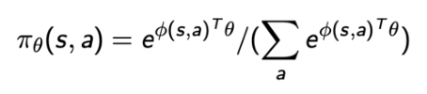
- 점수 함수는
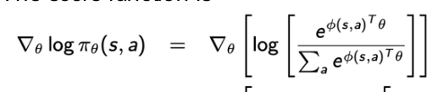
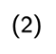
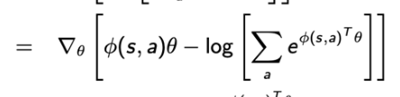
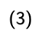
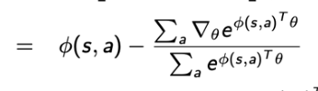
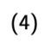
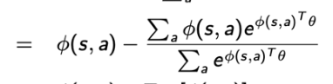
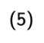
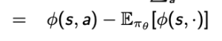
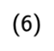

소프트맥스 정책

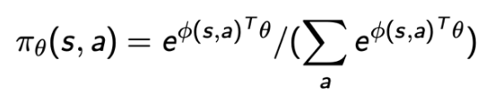
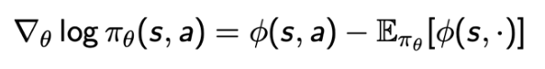
• 점수 함수는

가우시안 정책
• 연속 행동 공간에서 가우시안 정책은 자연스럽다
• 평균은 상태 특징의 선형 결합 µ(s) = ϕ(s)T θ이다
• 분산은 고정된 σ2일 수도 있고, 매개변수화될 수도 있다
• 정책은 가우시안 a ∼ N(µ(s), σ2)이다
• 점수 함수는

• 심층 신경망(및 기타 모델에서 기울기를 계산할 수 있는 경우)은 정책을 표현하는 데 사용될 수도 있다

우도비 / 점수 함수 정책 기울기
- 이를 결합하여
- 목표는 정책 파라미터 θ를 찾는 것입니다:
• πθ 정책 하에서 m개의 샘플 경로에 대한 경험적 추정으로 근사화:
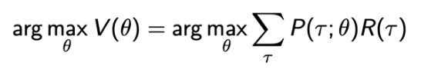

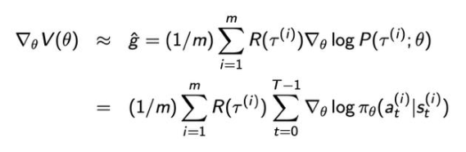
• 전이 역학 모델을 알 필요가 없습니다
Emma Brunskill (CS234 강화 학습

이해 확인: 점수 함수
우도비 / 점수 함수 정책 기울기 (하나 선택):
(a) 보상 함수가 미분 가능해야 한다
(b) 마코프 결정 과정에만 사용할 수 있다
(c) 주로 무한 호라이즌 작업에 유용하다

점수 함수 기울기 추정기: 직관
• R(τ(i ))∇θ log P(τ(i ); θ)의 일반적인 형태를 고려하라: gˆi = f (xi )∇θ log p(xi |θ)
• f (x)는 샘플 x가 얼마나 좋은지를 측정한다.
• gˆi 방향으로 이동하면 로그확률의 샘플이 얼마나 좋은지에 비례하여 상승한다.
• f (x)가 불연속이거나 알려지지 않았거나 x를 포함하는 샘플 공간이 이산 집합인 경우에도 유효하다.

정책 기울기 정리
• 일반화: 에피소드 보상이나 평균 보상과 같은 다양한 목적 함수 J에 대한 통합된 기울기 형태를 제공합니다.
• 핵심 항등식: 전체 성능의 기울기를 행동 가치 Q에 의해 가중된 정책의 점수 함수의 기댓값으로 표현합니다.
• 모델-프리 장점: 환경의 전이 역학 모델 없이도 정책 최적화를 가능하게 합니다.
• 직관: 평균보다 높은 수익을 내는 행동의 확률을 증가시키기 위해 정책 파라미터 θ를 조정해야 함을 시사합니다.

왜 정책 기울기가 노이즈(높은 분산)를 갖는가
• 샘플 의존성: 기울기가 제한된 수의 샘플 궤적(m)을 사용하여 추정되므로 추정치 ො$g$는 실제 기울기 ∇θV θ에서 크게 벗어날 수 있다.
• 전체 궤적 누적 보상: 업데이트 규칙은 긴 경로에서 많은 무작위 보상의 합인 총 반환 $R$ τ를 사용한다. 초기 전환에서의 작은 무작위 변동이 최종 누적 보상에 막대한 변동을 일으킬 수 있다.

• 신용 할당 문제: 궤적 내 모든 행동이 동일한 총 보상 $R$ τ에 의해 스케일링된다. 이로 인해 어떤 특정 행동이 실제로 좋은 또는 나쁜 결과를 초래했는지 구분하기 어렵다.

- 절대 척도 부족: 정책 기울기는 확률의 상대적 증가만 고려한다. 기준선이 없으면 "나쁜" 행동이 우연히 약간 양의 보상을 받았을 때도 확률이 증가하여 불규칙한 업데이트를 초래한다.

노이즈 정책 기울기를 어떻게 고칠까?
• 시간적 구조 (REINFORCE)
• 기준선

